Рав Азриэль Ариэль
№144. 04.2005
Недельная глава Шмини. Запрет есть насекомых
Тора многократно повторяет запрет употреблять в пищу насекомых – «ползающих и кишащих на земле». Среди всех законов запрещенной и разрешенной пищи мы не найдем ни одного другого запрета, который Тора повторила бы столько раз. В соответствии с общими правилами толкования Писания, если один и тот же запрет повторяется несколько раз, каждый повтор должен добавлять новые детали закона. Однако повторение запрета есть насекомых Мудрецы истолковали иначе. В Талмуде сказано, что в данном случае смысл каждого повторения - усилить тот же самый запрет, так что в результате человек, съевший какое-нибудь летающее насекомое, нарушает шесть запретительных заповедей Торы! Для сравнения: тот, кто съедает свиной бифштекс, нарушает только одну заповедь.
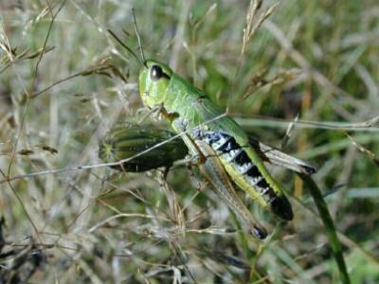
Итак, что заставляет Тору так устрожать закон по отношению к ничтожным жучкам?
Именно крошечные размеры насекомого заставляют человека не принимать его всерьез, и именно это пренебрежительное отношение Тора стремится изменить. «Большой и важный» человек учится осознавать свое место в мире, привыкая оценивать удельный вес других творений и ту мудрость Творца, которая раскрывается даже в самом маленьком червячке. Ведь сказали Мудрецы: «Почему создан человек последним из всех творений? Если возвысится в собственных глазах, скажут ему: комар опередил тебя».
Современная наука учит человека понимать, какая сила заключена в жучке. В эпоху, когда мы понимаем, что истребление одного-единственного вида насекомых может нарушить все равновесие в природе, в эпоху, когда каждый агроном знает, что любая технология инсектицидов может оказаться бессильной перед силой выживания и приспособления насекомых – именно в эту эпоху человек постигает свое истинное место также и по отношению к червячкам, ползающим по земле.
Тот, кто осознает это, исполняет сказанное в стихе Торы: «Ибо Я – Господь, поднимающий вас из земли египетской...» Поясняет Мидраш: «Если бы Он поднял народ Израиля из Египта лишь ради того, чтобы они не осквернялись кишащими гадами, как другие народы, - было бы достаточно им».

